INSTITUTO INMACULADA CONCEPCIÓN VALDIVIA
GUIA DE APRENDIZAJE N°2 PRIMERO BÁSICO A Y B
Profesores Anabella Vidal, Felipe Villanueva Consultas: profesefisbasica@gmail.com
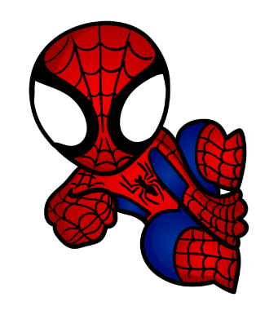
EDUCACIÓN FÍSICA Y SALUD | Curso : 1°BÁSICO
Unidad I (eje) Habilidades Motrices  Capacidad: Razonamiento Lógico.  Destreza: Identificar | Contenido: Lateralidad, categorías espaciales.  Valor: Respeto  Actitud: Escuchar

ESTRATEGIAS DE APRENDIZAJE
- Identificar derecha e izquierda durante un juego escuchando atentamente las instrucciones del cartero.
- Identificar arriba de, debajo de, al lado de, delante de, atrás de, cuando el cartero de las instrucciones durante un juego, escuchando atentamente.

Instrucciones:
El juego se puede jugar con todos los miembros de la familia, así apoyamos el aprender a través de un juego. Consiste en decir:
Mamá, papá, cualquier miembro de la familia: “A llegado carta”
Niña, niño o familia responde: ¿para quién?
Mamá o papá, cualquier miembro de la familia: “¿Para……..? Se nombra a la niña o niño
Mamá o papá, u otro familiar: “dice que…”Se dice la acción a realizar (ejemplos más abajo).
Así se van nombrando sucesivamente derecha e izquierda combinando con una parte del cuerpo cosa o espacio hasta usar gran número de posibilidades. Dejamos algunos ejemplos para utilizar.

Ejemplos:
-Toque con la mano izquierda debajo de la silla.
-Coloca el pie derecho al lado del refrigerador.
-Coloca detrás del sillón, solo con tus dos brazos.
-Toca con tu oreja izquierda arriba del televisor.
-Con tu rodilla derecha arriba de la mesa y con tu mano izquierda toca debajo de la mesa.
-Con el hombro izquierdo tocar delante de la lámpara.
- Colocar brazo derecho debajo de la alfombra.
- Colocar pierna izquierda arriba del sofá.

- Cuéntanos tu experiencia al correo profesefisbasica@gmail.com es importante para nosotros saber de ti, vamos a ver si tus elecciones van bien. Quizá pudiste acertar a todas.

Sugerencias: felicitar o corregir amablemente cuando alguien se equivoca para ir internalizando las nociones espaciales junto a los lados derecho e izquierdo.

